História da Fotografia

Revisto por Laura Aidar
Arte-educadora, fotógrafa e artista visual

A História da Fotografia estuda as imagens produzidas a partir da exposição de material fotossensível. Também estão incluídas as que foram captadas pelas lentes das modernas máquinas fotográficas digitais.
Igualmente, se ocupa em entender os diferentes aparelhos que possibilitaram reter a imagem e imprimi-la numa placa de vidro, metal, gelatina ou papel.
A origem etimológica de “fotografia” vem do grego e significa "gravar com luz": "foto" (luz) e "graphein" (escrever, gravar).

Origem da Fotografia
As primeiras experiências fotográficas de químicos e alquimistas datam da antiguidade.
Na Grécia Antiga, foi criado um aparelho chamado "câmera obscura", capaz de criar imagens invertidas. Ele é considerado o precursor das câmeras fotográficas. A autoria do dispositivo é comumente atribuída a Aristóteles. O aparelho foi sendo ajustado e usado por artistas e cientistas até a invenção da fotografia.
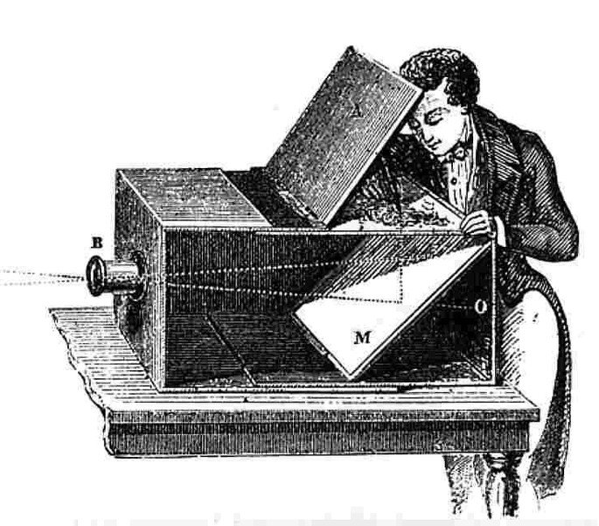
Foi em meados do século X que o árabe Alhaken de Basora percebeu a natureza das imagens que se projetavam no interior de sua tenda trespassada pela luz solar.
Em 1525, já se dominava a técnica de escurecimento dos sais de prata. No ano de 1604, o químico italiano Ângelo Sala (1576-1637) já sabia que alguns compostos de prata oxidavam quando expostos à luz do Sol.
Por sua vez, o farmacêutico sueco Carl Wilhelm Scheele (1742-1786) viria a contribuir com esta descoberta em 1777, ao demonstrar o enegrecimento de sais expostos à ação da luz.
No ano de 1725, foi a vez do cientista alemão Johann Henrich Schulze (1687-1744) projetar uma imagem durável numa superfície. Por conseguinte, o químico britânico Thomas Wedgwood (1771-1805) realizou no início do século XIX experimentos semelhantes.

Evolução da Fotografia
Muitos foram os pioneiros que pesquisaram como fixar uma imagem no papel. "Tirar fotografia", "fazer um retrato" tornou-se moda na segunda metade do século XIX.
A primeira fotografia propriamente dita foi obra do francês Joseph Niépce (1763-1828). Ele estudava as propriedades do cloreto de prata sobre papel desde 1817 e obteve sua grande obra no verão de 1826.
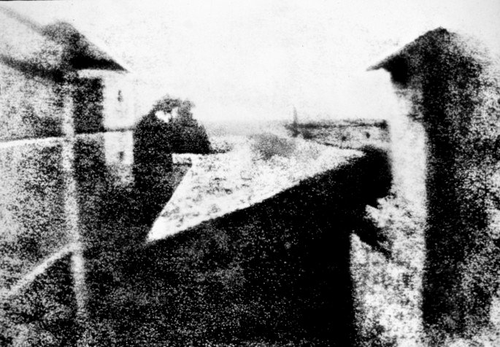

Daguerreótipo
Por sua vez, outro francês, Louis Jaques Mandé Daguerre (1789-1851), desenvolveu alguns anos depois o aparelho que leva seu nome, o “daguerreótipo”, capaz de gravar imagens permanentes.
O equipamento foi apresentado à Academia de Ciências de Paris em 1839, ano que entrou para a história como um marco para a fotografia.
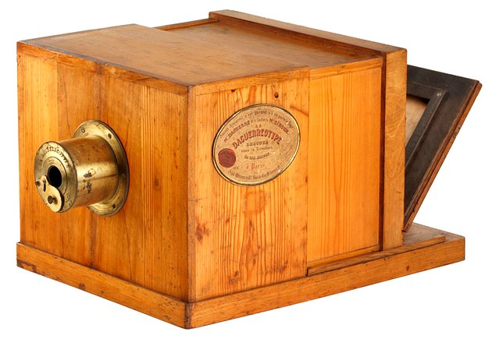
Entretanto, o daguerreótipo tinha alguns problemas, como seu peso, o que dificultou sua popularização.

Calótipo

Em 1840, o químico inglês John F. Goddard (1795-1866), criou lentes com maior abertura. No ano seguinte, o escritor e cientista inglês William Henry Fox Talbot (1800-1877) criou o "calótipo", aperfeiçoando o processo de fixação de imagens.
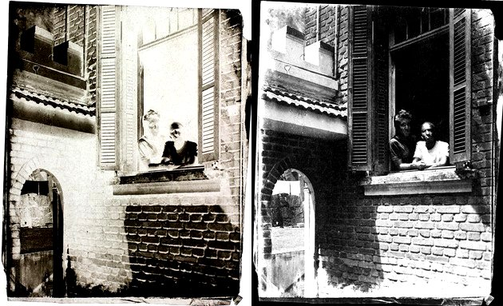

Fotografia colorida
A primeira fotografia colorida seria criada alguns anos depois, em 1861, pelo físico escocês James Clerk Maxwell (1831-1879).

Contribuíram nesta empreitada Gabriel Lippman (1845-1921), os irmãos Auguste (1862-1954) e Louis Lumière (1864-1948). Mais tarde, os irmãos conseguiriam colocar as imagens em movimento, fato que daria origem ao cinema.
Por fim, o francês Ducos du Hauron (1837-1920) desenvolveu uma forma de imprimir três negativos com filtros coloridos em vermelho e azul.
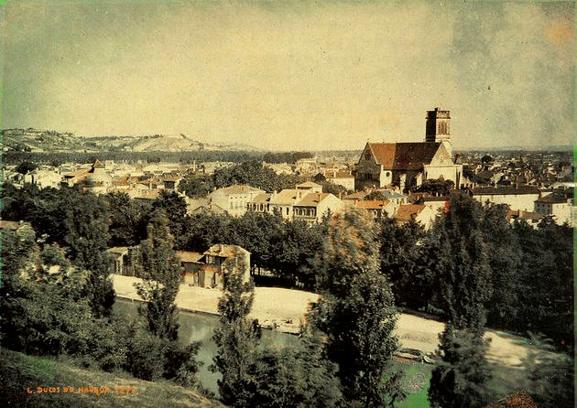
Em 1871, o método de emulsão seca de brometo de prata em colódio foi aperfeiçoado pelo médico inglês Richard Leach Maddox (1816-1902), que substituiu o colódio por placas secas de gelatina.

Popularização da fotografia
Durante o século XIX, a fotografia começa a fazer parte do dia a dia, mas apenas os fotógrafos profissionais, que trabalhavam em estúdios, conseguiam comprar um aparelho.
A fotografia passou a registrar momentos específicos como casamentos, aniversários e solenidades públicas. Para que tudo ficasse perfeito, os fotografados deveriam permanecer imóveis a fim de que a imagem fosse captada e impressa no papel.
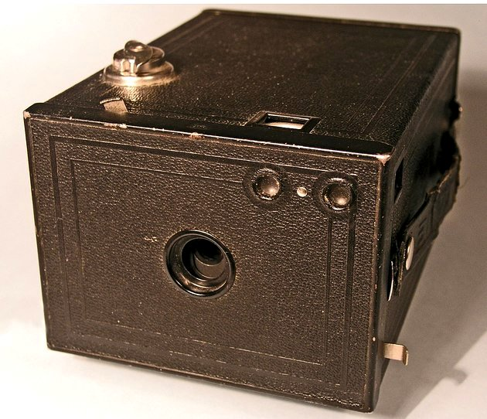
Um marco histórico foi o ano de 1901, quando a empresa americana Kodak lançou a Brownie-Kodak, uma câmera comercial e popular.
Em 1935, a Kodak introduziria o Kodachrome, o pioneiro na linha de filmes coloridos. Nesta linha, a também americana Polaroid cria a fotografia colorida instantânea em 1963.

Digitalização da fotografia
Outra inovação da Kodak seria a criação da câmera digital DCS 100 em 1990, uma máquina digital de fácil manipulação e barata.
Aqui se inicia uma era de gravações digitais de imagens a partir de uma câmera digital ou de telefones celulares. Sem o suporte do papel, as imagens podem ser armazenadas em computadores ou na web, para serem editadas, impressas e difundidas.

História da fotografia no Brasil
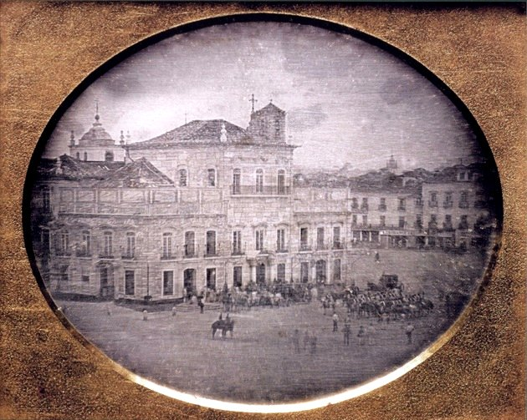

Surgimento da fotografia no Brasil
Ao mesmo tempo que Louis Daguerre realiza seus experimentos, outro francês, radicado em Campinas (SP), busca fixar as imagens numa superfície. Trata-se de Antoine Hercule Florence (1804-1879), um viajante que participou da expedição científica de Langsdorff e que decidiu fazer do Brasil seu novo lar.
Graças às pesquisas do historiador Boris Kossoy, sabemos que Florence utilizou, inclusive, a palavra "fotografia" em 1832, bem antes que muitos dos seus colegas europeus.
Desta maneira, vemos que a fotografia não foi uma invenção isolada, mas fruto de vários pesquisadores, que perseguiam o mesmo objetivo ao mesmo tempo.

Incentivo de Dom Pedro II à fotografia
Oficialmente, porém, a fotografia chega ao Brasil em 1840, apenas um ano após a invenção do daguerreótipo na França.
O abade francês Louis Compte fez demonstrações ao então jovem imperador Dom Pedro II, que fica maravilhado com o invento. O soberano passou a colecionar daguerreótipos, posava constantemente para retratos e inclusive teve diversos fotógrafos oficiais que deixaram inúmeros registros da família imperial e do Brasil.

A partir da urbanização e do crescimento das grandes cidades, a fotografia ganha seu espaço na sociedade brasileira. Podemos citar o fotógrafo Marc Ferrez (1843-1923) que realizou inúmeros registros e ainda hoje é uma referência de profissional do século XIX.
No entanto, a fotografia no Brasil serviu para deixar registrados momentos dramáticos como a Guerra do Paraguai (1865-1870) e a Guerra de Canudos (1895). Ambos os conflitos passaram pelas lentes de Flávio de Barros.

Curiosidades sobre a fotografia
- Considerado o maior colecionador de fotografias do século XIX, Dom Pedro II não teve tempo de levar sua preciosa coleção para o exílio. Meses mais tarde, doou seu acervo de mais de 25 mil imagens à Biblioteca Nacional, com uma condição: que o conjunto levasse o nome da Imperatriz Teresa Cristina.
- O dia da Fotografia é celebrado em 19 de agosto quando o francês Louis Daguerre apresenta seu invento na Academia de Ciências da França, em 1839. No mesmo ano, o Estado francês declara o daguerreótipo como um bem de domínio público.

Equipamento principal para quem quer fazer astrofotografia:
Esses três itens fazem o trio obrigatório para quem quer praticar Astrofotografia: Um bom telescópio, uma boa câmera e uma boa montagem. O equilíbrio entre os três é fundamental:
Telescópio -
Câmera - Canon não faz suas câmeras DSLR pensando nos astrofotógrafos, mas estes logo descobriram que as DSLRs desta marca eram ótimas para astrofotografia. Elas podem também ser modificadas para se tornarem ainda melhores
Montagem - “Eu na verdade queria a Sky-watcher HEQ5, mas uma boa montagem é algo pesado demais para eu animar trazer do exterior na bagagem, então tive que comprar no Brasil e a única que atendia minha necessidades e estava disponível por aqui era a Celestron CG5, no Astroshop. Eu tinha receios em relação a esta montagem por que ela é considerado barulhenta por alguns astronomos em fóruns da internet. Felizmente este problema nunca me incomodou, até por que o motor só faz um barulho um pouco mais alto quando é preciso fazer grandes movimentações, mas nestes casos prefiro movimentar o telescópio manualmente por que é muito mais rápido e fácil. Quando somente em acompanhamento, é quase impossível ouvir o motor do CG5.”

Câmeras (até 500 reais)

https://andolfato.blogspot.com.br/2014/01/qual-camera-para-astrofotografia-voce.html

Lente - A Via Láctea é realmente muito grande. Digamos… gigantesca. A maneira mais fácil para capturá-la é usar uma lente grande angular que lhe permitirá enquadrar uma grande porção do céu. Em câmeras APS-C, fique com uma lente com uma distância focal de 24 mm ou menor. Em câmeras full frame: 35mm ou menor, e em sensores 3/4: 17 mm ou menor. Quanto menor a distância focal, maior será o campo de visão.
Essa lente de kit, tipo 18-55mm, que provavelmente veio com sua câmera? Essa lente é apenas boa para começar. Ao reduzir até 18mm, terá um belo campo de visão amplo e deve ser capaz de capturar uma parcela significativa da Via Láctea.
Para resultados ainda melhores, você provavelmente vai desejar uma lente “rápida” com uma abertura f/ menor. Eu geralmente recomendo lentes com ordem de abertura de f / 2.8 ou inferior. Quanto menor o número, maior a abertura da lente e mais luz que se pode coletar para expor as estrelas fracas no céu à noite.

Velocidade de obturação
Esta característica é completamente indispensável para fotografar o céu noturno. Existem equipamentos à venda que, infelizmente, no seu modo mais lento, só atingem 1/4 de segundo. O mínimo dos mínimos para fotografares estrelas no céu são 2 segundos (num ISO alto). O ideal são entre 8 a 15 segundos.
Esta funcionalidade também tem as suas desvantagens. Em primeiro lugar, a câmara tem de estar completamente fixa, seja numa superfície plana e estável, seja num tripé. Para evitar a trepidação no próprio momento do disparo, utiliza o temporizador. Ou seja, pousar a máquina, programar para cerca de 10 segundos, focar e “disparar”. Se afastar e, durante aqueles 10 segundos, a trepidação de clicar no botão é dissipada. Quando começar a capturar a imagem, a câmaea já estará imóvel e a fotografia ficará nítida.
No caso do céu noturno existe outro “problema”. A Terra move-se, e “daqui de baixo”, são as estrelas acima da nossa cabeça que não param quietas! Basta uma fotografia com o obturador a 15 segundos, para já vai notar um pequeno rasto de luz, indicador do movimento. Numa exposição de 60 segundos, mais se nota evidentemente. Numa exposição de horas, fica registado na fotografia o movimento das estrelas no nosso céu ao longo desse período de tempo.
Para escolher um equipamento que te deixe fotografar corretamente as estrelas, procure mais de 8 segundos de obturação lenta. Como poderás querer usar também a máquina na fotografia diurna (e aqui, quanto mais rápido melhor), procura uma obturação rápida superior a 1/1500. Nas características aparece-te algo deste género:
Obturador: 8 – 1/1500 ou melhor ainda: 15 – 1/2000
Exemplos (todas as imagens captadas em quase total ausência de luz, natural ou artificial):

ISO
De um modo genérico, ISO é um indicador da sensibilidade da máquina à luz. Em ambientes bem iluminados o ISO deve ser menor (e a qualidade da fotografia é superior), no oposto, em ambientes com pouca luz, a câmara deve ter um ISO alto para conseguir receber luz correctamente (mas a qualidade da foto será menor, pois ganha granulação ou ruído). Também é certo que esta granulação pode ser reduzida e praticamente eliminada através de software, mas a definição nunca será equivalente à de um ISO mais baixo.
Para fotografia noturna, um ISO alto é essencial, mas sempre usado com moderação. Na astrofotografia, se a velocidade do obturador for bastante lenta (acima dos 15 segundos), um ISO 100 é suficiente para captares a luz de todas as estrelas visíveis no céu. Uma velocidade mais rápida (4 segundos por exemplo) já poderá exigir um ISO maior.
Para que tenhas flexibilidade e possas escolher a quantidade de ISO a usar, procura uma câmara digital com opções de ISO até 800 (mínimo) ou 1600 (recomendado). Existem equipamentos com ISO 6400 e até superiores, mas tal como dito anteriormente, a qualidade da imagem final “sofre” com isso.

